本活動係由教育部委託國立彰化師範大學科教專案計畫「生物創意教案教具競賽、編纂推廣及生物多樣性示範性環境科學教育之教師工作坊」執行

「生物多樣性與環境科學教育教師研習活動」手冊

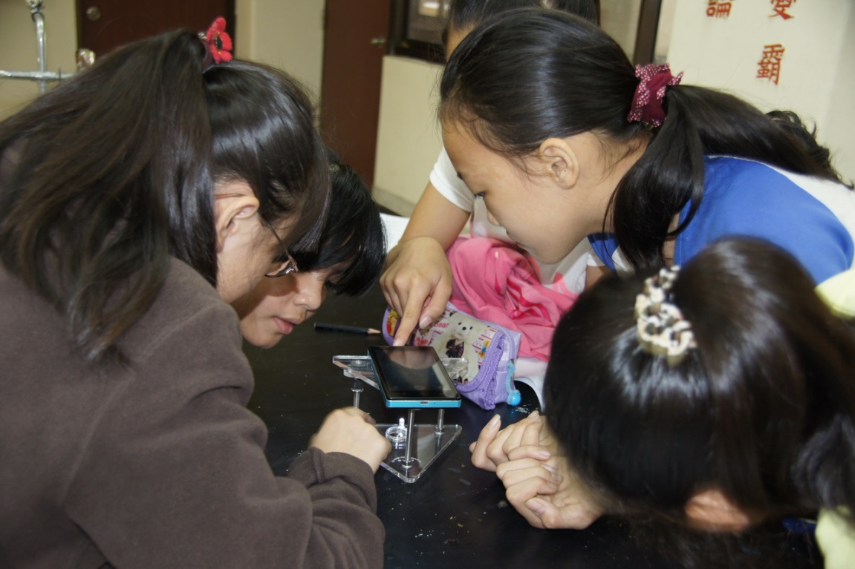

補助單位：教育部
計劃主持人：國立彰化師範大學科教中心主任 黃森山
子計劃主持人：國立彰化師範大學生物學系教授 林忠毅
研習日期：民國 104 年 07 月 02 日 至 03 日

教育部委託國立彰化師範大學科教專案計畫之子計畫「生物創意教案教具競賽、編纂推廣及生物多樣性示範性環境科學教育之教師工作坊」
研習活動名稱：「生物多樣性與環境科學教育教師研習活動」
研習日期：民國104年07月02日(週四)及03日(週五)
研習時間 | 研習主題 | 主講/主持人 | 備註
07/02(週四)
09:10-09:40 | 報到 | 彰化師大林忠毅教授 |  | 彰師大生物學系23302教室  (3樓)
09:40-10:40 | 往活動地點車程  及住宿安排 | 彰化師大林忠毅教授 |  | 3高及南投縣國姓鄉車程
10:50-11:10 | 開幕式 | 彰化師大林忠毅教授、姜鈴教授、嘉義大學教授、嘉義縣北興國中張毓禎老師 |  | 南投縣北梅國中視聽教室
11:10-12:00 | 生態保育 | 彰化師大林忠毅教授 |  | 視聽教室  分組實施  每組助教2人
12:00-12:40 | 午餐(便當) | 彰化師大林忠毅教授 |  | 視聽教室
13:10-14:00 | 蝸牛與螢火蟲食物鍊的認識 | 彰化師大姜鈴教授 |  | 視聽教室  分組實施  每組助教2人
14:10-15:00 | 蝙蝠的認識 | 彰化師大姜鈴教授 |  | 視聽教室  分組實施  每組助教2人
15: 10-16:40 | 如何以椿象為主題進行科學活動 | 嘉義縣林子欽課程督學 |  | 視聽教室  分組實施  每組助教2人
16: 50-17:40 | 蝙蝠戶外觀察 | 彰化師大姜鈴教授  彰化師大林忠毅教授 |  | 神仙島
18: 00-19:00 | 晚餐(合餐) | 彰化師大林忠毅教授 |  | 視聽教室
19:00-19:50 | 自然農法 | 嘉義大學教授 |  | 視聽教室
20:00-21:30 | 夜間性昆蟲的捕捉與認識 | 嘉義縣北興國中洪照坤老師  嘉義縣大同國小林大陣老師  嘉義縣北興國中張毓禎老師 |  | 視聽教室
21:40-22:30 | 茶敘 |  |  | 民宿
22:30- | 就寢 |  |  | 民宿
07/03(週五)
07:20-08:00 | 早餐
08:30-10:00 | 樹冠層體驗  聲音的模擬-葉捲笛  模擬蛙鳴—氣笛的製作 | 嘉義縣北興國中施在峰老師  嘉義縣大同國小林大陣老師  嘉義縣北興國中張毓禎老師 |  | 南投縣北梅國中  分組實施  每組助教2人
10:10-11:40 | 樹冠層體驗  聲音的模擬-葉捲笛 | 嘉義縣北興國中施在峰老師  嘉義縣大同國小林大陣老師  嘉義縣北興國中張毓禎老師 |  | 南投縣北梅國中  分組實施  每組助教2人
11:40-12:00 | 成果分享及綜合座談 | 彰化師大林忠毅教授 |  | 南投縣北梅國中視聽教室
12:00-12:50 | 午餐(便當) | 彰化師大林忠毅教授 |  | 視聽教室
12:50-13:00 | 閉幕式 | 彰化師大林忠毅教授、姜鈴教授、嘉義大學教授、嘉義縣北興國中張毓禎老師 |  | 視聽教室
13:00-14:20 | 賦歸車程
註：1、活動期間不提供茶具與碗筷及盥洗用具，請自行攜帶備用。 2、本次研習活動報到地點為彰師大生物學系教室，活動地點為南投縣北梅國中及北港溪地區(國姓附近)。 3、午後易下雨夜間涼冷，請攜帶外套及雨具。 4. 本次活動預定招收教師與學前教師30名，依現環境與課程限制，戶外活動時分成2~3組的分組活動實施。 5. 民宿：教授、助教及學員分配民宿住宿。 6.助教：呂學宇、吳宏仁、曾思綺、戴翌峰等4人。

